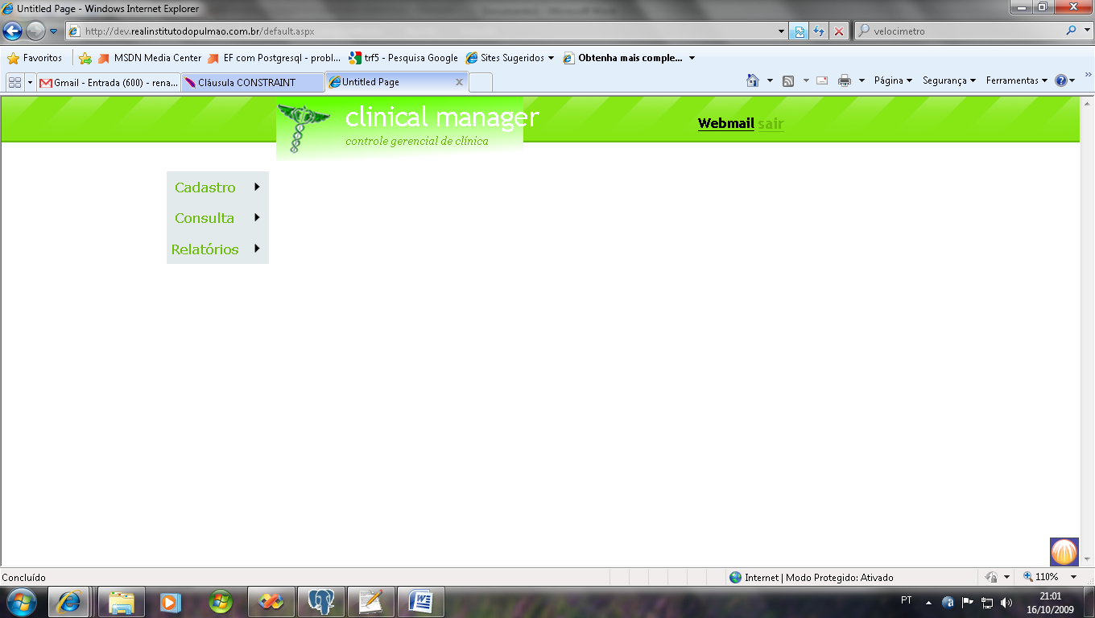

ESPECIFICAÇÃO DE CASO DE USO

GERENCIAR FATURA

VERSÃO 1

|  |  |  |
| --- | --- | --- |
| Data | Descrição | Autor |
| 03/11/09 | Elaboração do documento | Renato Campelo |

Sumário

1. Atores 4

1.1. Ator Principal: 4

1.2. Interessados e Interesses 4

2. Fluxo inicial 4

3. Fluxo Principal – Consultar faturas 4

4. Fluxos Alternativos 5

5. Pré-condições 6

6. Pós-condições 6

7. Observações 6

7.1. Detalhamento de fatura 6

GERENCIAR FATURA

Este caso de uso é utilizado para incluir, alterar, remover e atualizar uma fatura do paciente. Ele permite também gerenciar as internações da fatura, podendo incluir, alterar ou remover uma internação na fatura. A fatura pode ser do tipo Honorário ou Produtividade.

# Atores

## Ator Principal:

Secretária do consultório: usuário responsável por alimentar as informações do sistema.

## Interessados e Interesses

Médico: usuário que necessita consultar informações do sistema, visualizar faturas do paciente e extrair relatórios financeiros.

# Fluxo inicial

Este caso de uso é iniciado quando o ator deseja gerenciar as faturas de internação dos pacientes.

# Fluxo Principal – Consultar faturas

1. O ator solicita a consulta das faturas. **A1**
2. O sistema apresenta as informações para consulta.

As informações apresentadas são:

* Período de referência;
* Mês de referência;
* Código da fatura;

1. O ator informa os dados do passo anterior.
2. O ator solicita a consulta.
3. O sistema recupera e apresenta as informações de acordo com os parâmetros informados.

As informações apresentadas são:

* Id da fatura;
* Código da fatura;
* Data de recebimento da fatura;
* Período de referência;
* Mês de referência;
* Tipo de fatura;

1. Finaliza caso de uso. **A2 A3 A4**

# Fluxos Alternativos

1. **Incluir Fatura**

No passo, caso o ator informe ao sistema que deseja incluir uma fatura, os seguintes passos devem ser executados.

* 1. O ator solicita ao sistema a inclusão da fatura.
  2. O sistema apresenta as informações para inclusão.

As informações apresentadas são:

* Código da fatura;
* Data de recebimento da fatura;
* Período de referência;
* Mês de referência;
* Tipo de fatura;
  1. O ator informa os dados do passo anterior.
  2. O ator solicita a inclusão da fatura.
  3. O sistema grava as informações da fatura.
  4. O sistema apresenta a seguinte mensagem: “*Fatura incluída com sucesso.”*.
  5. Finaliza caso de uso.

1. **Excluir Fatura**

No passo, caso o ator informe ao sistema que deseja excluir uma fatura, os seguintes passos devem ser executados.

* 1. O ator solicita a exclusão da fatura selecionada.
  2. O sistema verifica que a fatura não contém internação relacionada.
  3. O sistema apresenta a mensagem de confirmação: “*Tem certeza que deseja excluir esta fatura?*”.
  4. O ator confirma a exclusão.
  5. O sistema remove a fatura selecionada.

1. **Detalhar Fatura**

No passo **P6**, caso o ator informe ao sistema que deseja detalhar a fatura, os seguintes passos devem ser executados.

* 1. O ator solicita o detalhamento das informações da fatura desejada.
  2. O sistema recupera e apresenta as informações da fatura, na forma do item **7.1**.

As informações apresentadas são:

* Id da fatura;
* Código da fatura;
* Data de recebimento da fatura;
* Período de referência;
* Mês de referência;
* Código do paciente;
* Nome do paciente;
* Convênio do paciente;
* Data de entrada do paciente;
* Data de saída do paciente;
* Médico responsável;
* Lotações da internação do paciente;
* Quantidade de dias na lotação internada;
* Valor esperado de honorário;
* Valor recebido de honorário;
* Indicador de expectativa de produtividade;
* Valor recebido de produtividade;
  1. Finaliza caso de uso.

1. **Gerir internações**

No passo **P6**, caso o ator informe ao sistema que deseja inserir internações na fatura, os seguintes passos devem ser executados.

* 1. O ator solicita inserir internações na fatura.
  2. O sistema recupera e apresenta as informações para incluir a internação, conforme o item **[REF]**.

As informações apresentadas são:

* Prontuário do paciente;
* Nome do paciente;
* Data de entrada;
* Indicador de fatura parcial;

# Pré-condições

Não se aplica.

# Pós-condições

Não se aplica.

# Observações

## Detalhamento de fatura

No passo **A3.2**, o sistema deve apresentar as informações de acordo com o tipo de fatura detalhada, como mostra a tabela abaixo:

|  |  |
| --- | --- |
| Tipo de Fatura | Itens da Fatura |
| Honorário | Código da fatura |
| Data de recebimento da fatura |
| Período de referência |
| Mês de referência |
| Código do paciente |
| Nome do paciente |
| Convênio do paciente |
| Médico responsável |
| Lotações da internação do paciente |
| Quantidade de dias na lotação internada |
| Valor esperado de honorário |
| Valor recebido de honorário |
| Produtividade | Código da fatura |
| Data de recebimento da fatura |
| Período de referência |
| Mês de referência |
| Código do paciente |
| Nome do paciente |
| Lotações da internação do paciente |
| Quantidade de dias na lotação internada |
| Indicador de expectativa de produtividade |
| Valor recebido de produtividade |